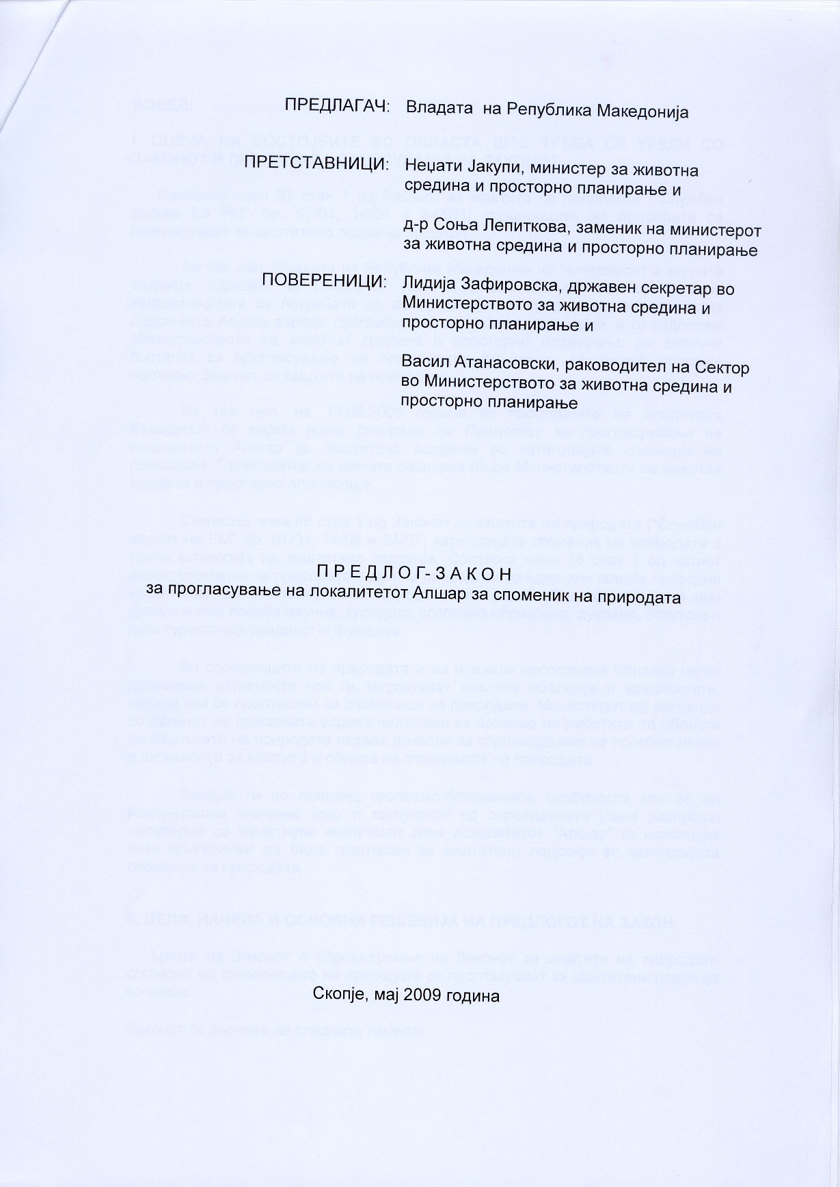

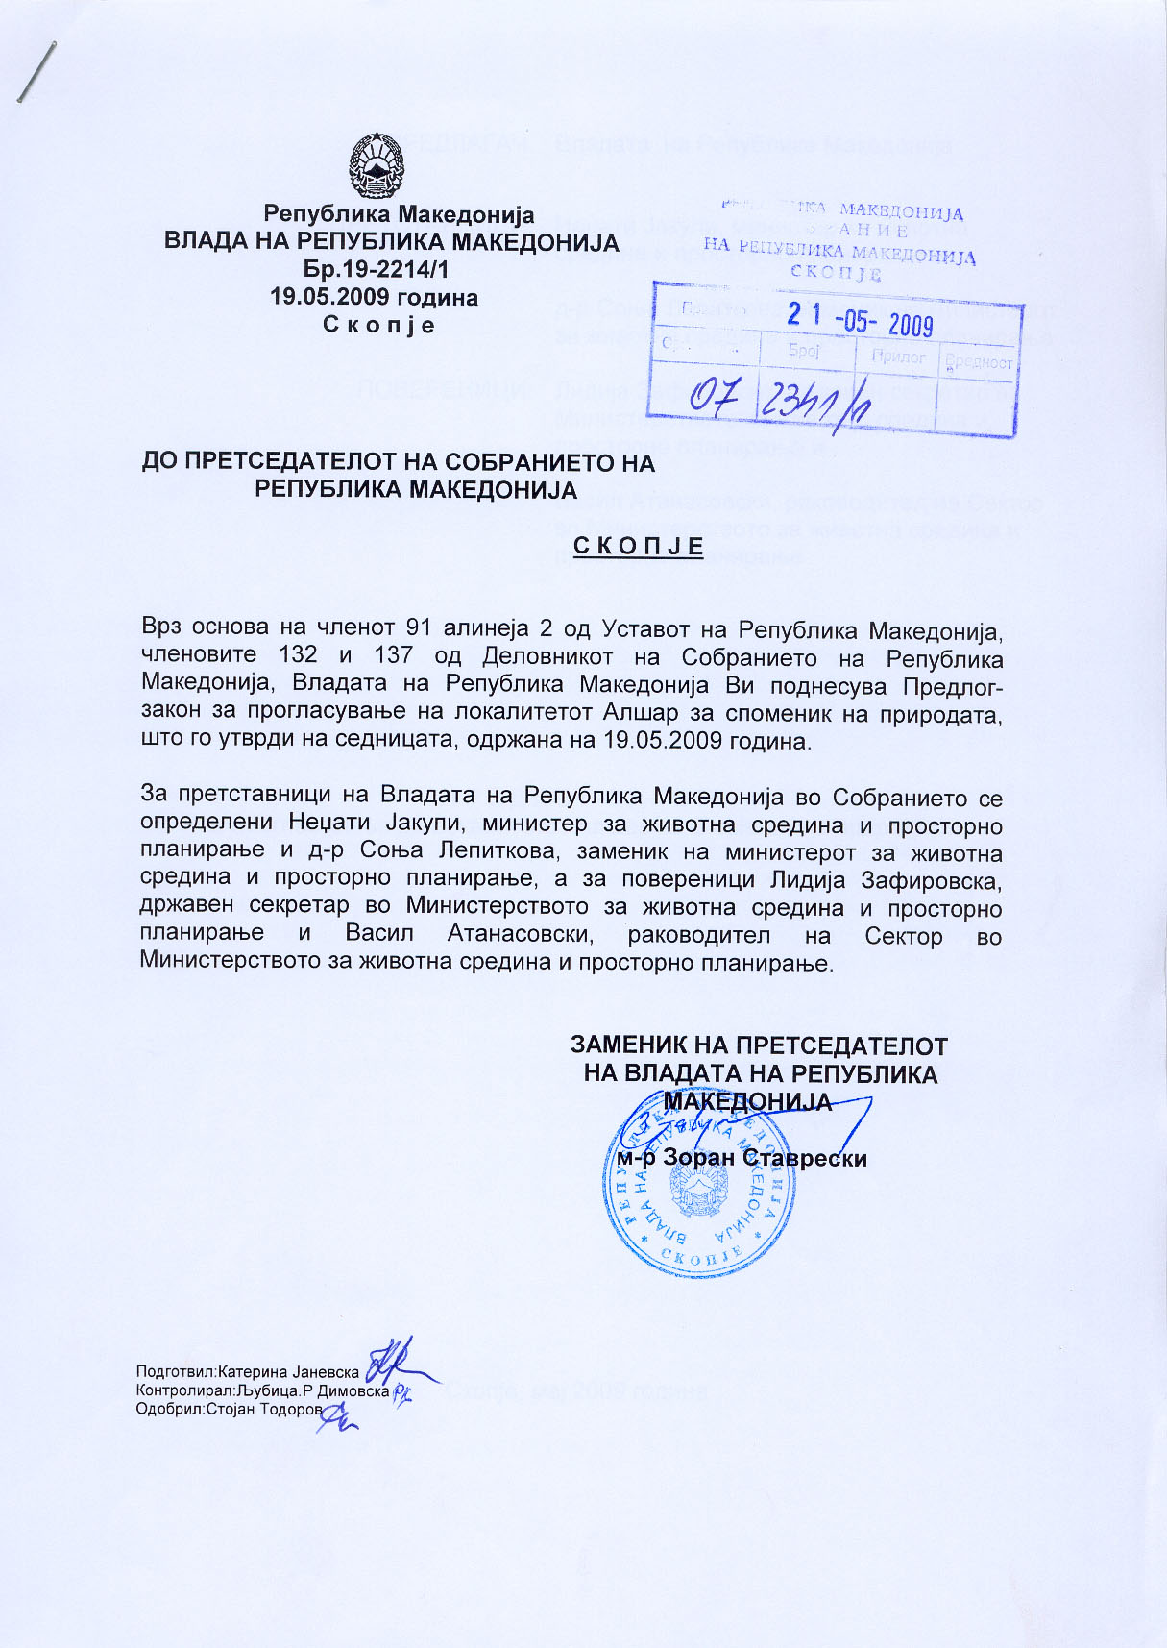

ВОВЕД:

I. ОЦЕНА НА СОСТОЈБИТЕ ВО ОБЛАСТА ШТО ТРЕБА СЕ УРЕДИ СО ЗАКОНОТ И ПРИЧИНИ ЗА ДОНЕСУВАЊЕ НА ЗАКОНОТ

Согласно член 92 став 1 од Законот за заштита на природата (“Службен весник на РМ” бр. 67/04, 14/06 и 84/07), спомениците на природата се прогласуваат за заштитено подрачје со закон.

За таа цел, Владата на Република Македонија на Четириесет и втората седница, одржана на 13.03.2007 година донесе заклучок со кој ја усвои Информацијата за потребата од валоризација на природните вредности на подрачјето Алшар заради прогласување за заштитено подрчје и го задоложи Министерството за животна средина и просторно планирање да започне постапка за прогласување на локалитетот Алшар за заштитено подрачје согласно Законот за заштита на природата.

За таа цел, на 13.08.2008 година во просториите на општината Кавадарци се одржа јавна расправа по Предлогот за прогласуваaње на локалитетот Алшар за заштитено подрачје во категоријата споменик на природата. Организатор на јавната расправа беше Министерството за животна средина и просторно планирање.
Согласно член 66 став 1 од Законот за заштита на природата (“Службен весник на РМ” бр. 67/04, 14/06 и 84/07) категоријата споменик на природата е трета категорија на заштитено подрачје. Согласно член 76 став 1 од истиот закон, споменик на природата е дел на природата со една или повеќе природни карактеристики и специфични, загрозени или ретки обележја, својства или форми и има посеба научна, културна, воспитно-образовна, духовна, естетска и /или туристичка вредност и функција.
Во спомениците на природата и во нивната непосредна близина не се дозволени активности кои ги загрозуваат нивните обележја и вредностите, заради кои се прогласени за споменици на природата. Министерот кој раководи со органот на државната управа надлежен за вршење на работите од областа на заштитата на природата издава дозволи за спроведување на посебни мерки и активности за заштита и обнова на споменикот на природата.
Земајќи ги во предвид геолошко-ботаничките особености кои се од исклучително значење како и заклучокот од спроведената јавна расправа, неоспорно се наметнува заклучокот дека локалитетот “Алшар” ги исполнува сите критериуми да биде прогласен за заштитено подрачје во категоријата споменик на природата.

II. ЦЕЛИ, НАЧЕЛА И ОСНОВНИ РЕШЕНИЈА НА ПРЕДЛОГОТ НА ЗАКОН

Целта на Законот е спроведување на Законот за заштита на природата согласно кој спомениците на природата се прогласуваат за заштитени подрачја со закон.
Законот се заснова на следните начела:
- зачувување на автентичната состојба на природата, природните, културните и други вредности;
- создавање на што поповолни услови за одржување, развој и унапредување на природните вредности;
- спречување на секакви дејствија со кои непосредно или посредно би можела да се измени состојбата и природниот развој на природните вредности;
- одржување и уредување на споменикот на природата со цел зачувување на мноштвото на разновидни денудациони релјефни форми и
- регулирање на односот на човекот кон природата, заради зачувување на автентичната состојба на споменикот на природата.

III. ОЦЕНА НА ФИНАНСИСКИТЕ ПОСЛЕДИЦИ ОД ПРЕДЛОГОТ НА ЗАКОН ВРЗ БУЏЕТОТ И ДРУГИТЕ ЈАВНИ ФИНАНСИСКИ СРЕДСТВА

За спроведувањето на овој закон не се потребни финансиски средства од Буџетот на Република Македонија

IV. ПРОЦЕНА НА ФИНАНСИСКИТЕ СРЕДСТВА ПОТРЕБНИ ЗА СПРОВЕДУВАЊЕ НА ЗАКОНОТ И НАЧИНОТ НА НИВНОТО ОБЕЗБЕДУВАЊЕ, КАКО И ПОДАТОЦИ ЗА ТОА ДАЛИ СПРОВЕДУВАЊЕТО НА ЗАКОНОТ ПОВЛЕКУВА МАТЕРИЈАЛНИ ОБВРСКИ ЗА ОДДЕЛНИ СУБЈЕКТИ

Со оглед на тоа што согласно Законот со споменикот на природата Алшар ќе управува Министерството за животна средина и просторно планирање – Управата за животна средина, истото треба да обезбеди финансиски средства за спроведување на законот кои се однесуваат на обезбедуање на чуварска служба, мониторинг итн.

Предлог Закон за прогласување на локалитетот Алшар за споменик на природата
Член 1
Просторот на локалитетот Алшар, се прогласува за споменик на природата, заради заштита на неговите геолошко-ботанички особености, кои се од исклучително значење за заштита на природата.
Член 2
Назив на споменикот на природата е Алшар.
Член 3
Категорија на локалитетот Алшар е споменик на природата.
Член 4
Границата на споменикот на природата Алшар започнува од возвишението Рудине (964 м) од каде што води на северозапад и се спушта на раскрсницата на земјениот пат што води за село Мајдан. Отткука границата продолжува по земјениот пат во јужен правец кон село Мајдан и по него води до вливот на Провалска Река во Мајданска Река. Оттука границата го менува правецот кон север и продолжува по земјениот пат во должина од 2,3 км до почетокот на суводолицата што се спушта во Мајданска Река. Оттука границата води во северозападен правец и избива на почетната точка на возвишението Рудине.
Во овие граници површината на споменикот на природата Алшар иснесува 120,4 хектари.
Член 5
Заради остварување на заштита на споменикот на природата Алшар, Министерството за животна средина и просторно планирање- Управата за животна средина, донесува план за управување и годишни програми за заштита во кои се утврдени посебните мерки и активности за заштита на природата.
Непосредната заштита на споменикот на природата Алшар ја спроведува чуварска служба, основана од Министерството за животна средина и просторно планирање-Управа за животна средина.
Чуварската служба особено ги врши работите на набљудување и следење на состојбите со сите вредности на споменикот на природата; врши надзор врз спроведувањето на дозволените активности во споменикот на природата, како и други работи кои ќе му ги довери односно овласти субјектот кој управува со споменикот на природата.
Член 6
Со споменикот на природата Алшар управува Министерството за животна средина и просторно планирање – Управата за животна средина.

Член 7
Министерството за животна средина и просторно планирање – Управата за животна средина е должно да го чува, да се грижи и да го одржува споменикот на природата и навремено да ги презема пропишаните техничко-заштитени и други мерки со кои се обезбедува особено:

- заштита на природните живеалишта од национално и меѓународно значење за културни, научни, воспитно-образовни и туристичко-рекреативни цели;
- воспоставување стабилност на еколошките процеси, биолошката и пределската разновидност преку трајно зачувување на репрезентативните природно-географски карактеристики во автентична состојба;
- создавање услови за развој на туризмот во согласност со принципот на одржлив развој;
- одржливо користење на природното богаство во интерес на сегашниот и идниот развој, без оштетување на деловите на природата и со што помали нарушувања на природната рамнотежа;
- создавање услови и преземање мерки за заштита на споменикот на природата со цел зачувување и одржливо управување со компонентите на пределската разновидност;
- проучување, истражување и со научни методи обработување на прашањата од интерес за заштитата на споменикот на природата;
- водење евиденција и документација за природните и другите вредности и убавини во споменикот на природата (положба, степен на загрозеност, мерки за заштита);
- преземање мерки за заштита на утврдената зона во споменикот на природата;
- обезбедување поттик и поддршка за заштитата на споменикот на природата преку подигање на јавната свест, а посебно во воспитно-образовниот процес;
- спречување на штетни активности од физички и правни лица и други нарушувања во споменикот на природата, односно обезбедување максимално поволни услови за заштита и развој на природата;
- поттикнување на научно истражувачката работа, заштита, презентација и интегриран третман на природното и културното наследство;
- издавање на научни и стручни публикации, водичи, дијапозитиви, разгледници и друг информативен и пропаганден материал за споменикот на природата;
- потикнување и развивање на интерес и однос кон чувањето на споменикот на природата преку организирање изложби, прикажување на филмови, предавања и други форми;
- вршење други работи кои придонесуваат за заштита и унапредување на споменикот на природата;
- спречување на депонирање на било кој вид на отпад во споменикот на природата;
- спречување на бесправна сеча на дрвја и грмушки на подрачјето на споменикот на природата;
- спречување на секоја работа која би го изменила растителниот состав на споменикот на природата (на пр. отстранување или менување на вегетацијата);
- спречување на искористување на минералните суровини од споменикот на природата за било какви цели и намени;
- спречување на лов на животни и уништување или оштетувања на гнездата или местата каде што животните се размножуваат или претстојуваат на поширокиот простор на споменикот на природата.
Член 8
Во споменикот на природата Алшар се воспоставува зона за строга заштита.

Член 9
Во зоната за строга заштита Министерството за животна средина и просторно планирање – Управата за животна средина врши научно-истражувачки активности, доколку тие не се во спротивност со примарните цели на заштита на споменикот на природата.
Заради одржување на карактеристиките на зоната за строга заштита Министерството за животна средина и просторно планирање – Управата за животна средина е должно да обезбеди постојан мониторинг.
Член 10
Екотуризмот е единствената економска активност која Министерството за животна средина и просторно планирање – Управата за животна средина ја врши во Во споменикот на природата Алшар.

Член 11

Овој закон влегува во сила осмиот ден од денот на објавувањето во “Службен весник на Република Македонија”.

ОБРАЗЛОЖЕНИЕ НА ПРЕДЛОГ-ЗАКОНОТ
За прогласување на локалитетот Алшар за споменик на природата

- ОБЈАСНУВАЊЕ НА СОДРЖИНАТА НА ОДРЕДБИТЕ НА ПРЕДЛОГ ЗАКОНОТ

Подрачјето Алшар се наоѓа на крајниот јужен дел на Република Македонија, на околу 40 км јужно од Кавадарци.

Локалитетот Алшар припаѓа на сливното подрачје на Мајданска Река. За време на плиоцен - плеистоценот во овие, јужни делови на Вардарската Зона, се јавува широка зона на екстензивна тектоника, при што, во граничното подрачје на земјината кора и обвивката се генерираат големи количини на калко-алкални магми. Како резултат на ваквите тектоно-магматски процеси доаѓа до голема вулканска активност позната како кожуфски вулканизам.

На локалитетот Алшар до сега се регистрирани 44 минерали, од кои, 21 припаѓаат на групата сулфиди и сулфосоли, 7 се оксиди, 3 карбонати, 8 сулфати, 4 арсенати и 1 молибдат. Алшар во светски рамки е посебно значаен локалитет по бројноста на досега утврдените минерали на талиум.

На локалитетот Алшар, каде во минатото се изведувале рударски активности, непосредно околу старите рударски окна и нивната околина присутни се значително деградирани живеалишта, во чија близина е концентриран и најголемиот број ендемични видови од опишаниот простор. Тоа се: Асѕнеума цанесценс субсп. цордифолиум, Центауреа леуцомалла, Хесперис тхеопхрастии, Кнаутиа цароли-рецхингери, Онобрѕцхис дегении, Тхѕмус алсаренсис, Виола аллцхариенсис, Виола арсеница, Виола Џ халацсѕана и други значајни видови од ИУЦН Глобал Ред Лист, Прилог 1 од Бернска конвенција (БЕРН Цонвентион Анеџ 1), CОРИНЕ, Најзначајни растителни станишта (ИПА).

Клучен елемент на заштита на овој локалитет е минералот лорандит (минерал на талиум) заради можноста за дефинирање на стандарниот соларен модел предложен од Балел.

Земајќи ги во предвид сите погоре изнесени факти и заклучокот од јавната расправа неоспорно се наметнува потребата за прогласување на пошироката околина на локалитетот Алшар за заштитено подрачје во категоријата споменик на природата.

- МЕЃУСЕБНА ПОВРЗАНОСТ НА РЕШЕНИЈАТА СОДРЖАНИ ВО ПРЕДЛОЖЕНИТЕ ОДРЕДБИ

Сите членови се меѓусебно поврзани и произлегуваат од општите одредби од членот 1.

III. ПОСЛЕДИЦИ ШТО ЌЕ ПРОИЗЛЕЗАТ ОД ПРЕДЛОЖЕНИТЕ РЕШЕНИЈА

Законот се однесува на прогласување на локалитетот Алшар за споменик на природата и ќе придонесе за зачувување геолошко ботаничките особености на подрачјето.

